Vespers
Woensdag week II
Week van Gebed voor de eenheid van christenen 2022
Licht in het duister!

Openingsvers
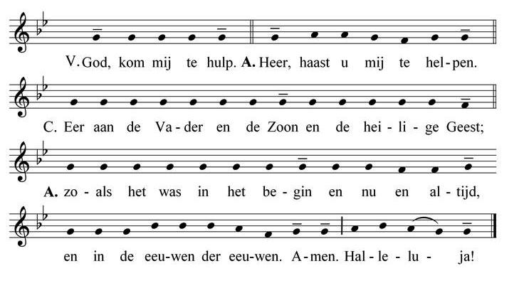

Hymne
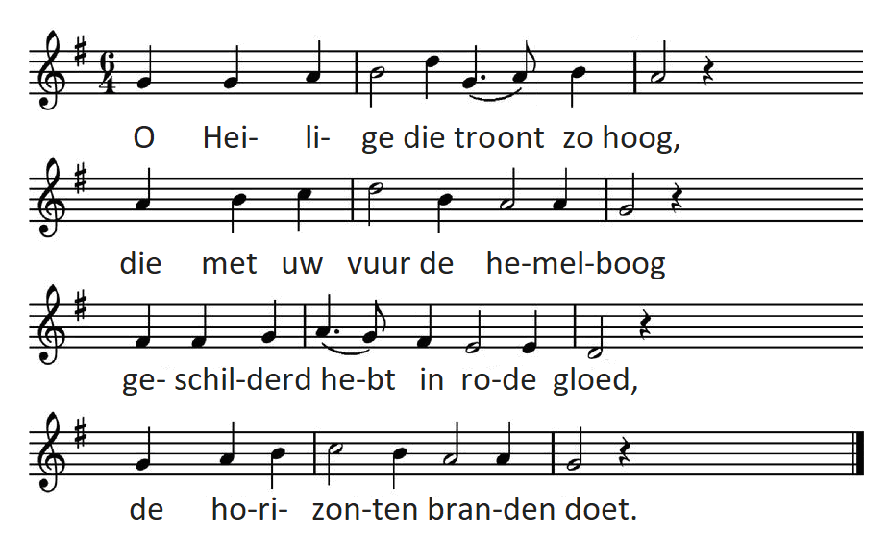

Die op de vierde dag het rad
der zon in vlammen hebt gevat,
zijn weg gewezen hebt de maan,
de sterren stelde in hun baan.

Die zo de nacht scheidt van het licht
en geeft hun grens en evenwicht
en wijst ons met een teken aan
de nieuwe maanden, maan na maan.

Verlicht, o Heer, het mensenhart,
was af wat vuil is en verward,
maak los de boeien van de schuld,
breek weg het kwaad dat ons omhult.

Getrouwe Vader, zie ons aan,
wees, Zoon van God, met ons begaan,
vertroost ons, Geest, in deze tijd,
Gij die regeert in eeuwigheid.

Psalmodie
Lector: Laten wij uitzien naar de zalige vervulling van onze hoop,
de openbaring van de heerlijkheid van onze Heiland.

Psalm 62 (61) Vrede in God
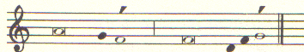

Bij God alleen kan ik rusten,
van Hem alleen komt mijn heil.
Slechts Hij is mijn rots en mijn redding,
mijn burcht, nooit laat Hij mij los.
Hoe lang overvalt gij uw medemens nog
en werpt gij samen hem neer?
Als waart ge een wijkende muur,
een stenen omheining die instort.
Zij trachten mij neer te halen,
zij zinnen alleen op bedrog.
Hun mond spreekt een zegenbede,
vervloeking schuilt in hun hart.
Bij God alleen moet ik rusten,
van Hem komt al wat ik hoop.
Slechts Hij is mijn rots en mijn redding,
mijn burcht, Hij laat mij niet los.
Bij God ligt mijn heil en mijn eer,
mijn sterkte is God en mijn toevlucht.
Blijf altijd op Hem vertrouwen, °
mijn volk, stort uw hart bij Hem uit;
Hij is onze enige toevlucht.
Een ademtocht slechts zijn de mensen,
bedrieglijk zijn ze en vals.
Zij gaan omhoog op de weegschaal,
zij wegen minder dan lucht.
Op afpersing moet ge niet bouwen,
niet pochen op diefstal en roof;
Al wordt uw vermogen steeds groter,
hecht er uw hart niet aan.
Dit is het wat God heeft gesproken,
twee woorden heb ik gehoord:
Bij God is de macht, bij de Heer is genade,
Hij geeft aan een ieder naar hij verdient.
Eer aan de Vader en de Zoon
en de heilige Geest.
Zoals het was in het begin en nu en altijd
en in de eeuwen der eeuwen. Amen.

Allen: Laten wij uitzien naar de zalige vervulling van onze hoop, de openbaring van de heerlijkheid van onze Heiland.

Lector: Laat uw aanschijn over ons lichten, God, en zegen ons.

Psalm 67 (66) Alle volken eren de Heer

God zij ons genadig en zegene ons,
Hij late zijn aanschijn over ons lichten;
Opdat men op aarde uw wegen mag kennen,
in alle landen uw heil.
Geef dat de volken U eren, o God,
dat alle volken U eren!
Laat alle naties van vreugde juichen, °
omdat Gij de volken rechtvaardig regeert
en alles op aarde bestuurt.
Geef dat de volken U eren, o God,
dat alle volken U eren.
De aarde gaf ons haar vruchten,
de zegen van onze God.
God geve ons zo zijn zegen
dat heel de aarde Hem vreest.
Eer aan de Vader en de Zoon
en de heilige Geest.
Zoals het was in het begin en nu en altijd
en in de eeuwen der eeuwen. Amen.

Allen: Laat uw aanschijn over ons lichten, God, en zegen ons.

Lector: In Christus is alles geschapen en alles bestaat in Hem.

Lofzang Kol. 1, 12-20 Christus, de eerstgeborene van heel de
schepping, de eerste die van de dood is opgestaan.

Wilt God de Vader blijmoedig danken, °
omdat Hij u in staat stelde te delen
in de erfenis van de heiligen in het licht.
Hij heeft ons ontrukt aan het domein van de duisternis
en overgebracht naar het koninkrijk van zijn geliefde Zoon:
In Hem is onze bevrijding verzekerd
en zijn onze zonden vergeven.
Hij is het beeld van de onzichtbare God,
de eerstgeborene van heel de schepping.
Want in Hem is alles geschapen
in de hemelen en op de aarde,
Het zichtbare en het onzichtbare,
tronen en hoogheden, heerschappijen en machten.
Het heelal is geschapen door Hem en voor Hem;
Hij bestaat vóór alles en alles bestaat in Hem.
Hij is ook het hoofd van het lichaam dat de kerk is;
Hij is de oorsprong.
Hij is de eerste die van de dood is opgestaan
om in alles de hoogste te zijn, Hij alleen.
Want in Hem heeft God willen wonen in heel zijn volheid,
om door Hem het heelal met zich te verzoenen:

Om vrede te stichten door het bloed, aan het kruis vergoten, °
om alles in de hemel en op aarde te verzoenen,
door Hem alleen.
Eer aan de Vader en de Zoon
en de heilige Geest.
Zoals het was in het begin en nu en altijd
en in de eeuwen der eeuwen. Amen.

Allen: In Christus is alles geschapen en alles bestaat in Hem.

KORTE SCHRIFTLEZING
KORTE OVERWEGING

KORTE BEURTZANG
Lector: Bewaar ons, Heer, als de appel van uw oog.
Allen: Bewaar ons, Heer, als de appel van uw oog.
Lector: Bescherm ons in de schaduw van uw vleugels.
Allen: Als de appel van uw oog.
Lector: Eer aan de Vader en de Zoon en de heilige Geest.
Allen: Bewaar ons, Heer, als de appel van uw oog.

LOFZANG VAN MARIA Lc. 1, 46-55
Lector: Heer, toon de kracht van uw arm,
drijf de trotsen uiteen en verhef de eenvoudigen.
Magnificat
anima mea Dominum
Et exultavit spiritus meus
in Deo salutari meo.
Quia respexit humilitatem ancillæ suæ:
ecce enim ex hoc beatam me dicent omnes generationes.
Quia fecit mihi magna qui potens est,
et sanctum nomen eius.
Et misericordia eius a progenie in progenies
timentibus eum.
Fecit potentiam in bracchio suo,
dispersit superbos mente cordis sui.
Deposuit potentes de sede
et exaltavit humiles.
Esurientes implevit bonis
et divites dimisit inanes,
Suscepit Israel puerum suum
recordatus misericordiæ suæ,
Sicut locutus est ad patres nostros,
Abraham et semini eius in sæcula.
Gloria Patri, et Filio,
et Spiritui Sancto.
Sicut erat in principio,et nunc, et semper,
et in saecula saeculorum. Amen.

Hoog verheft nu mijn ziel de Heer,
verrukt is mijn geest om God, mijn Verlosser.
Zijn keus viel op zijn eenvoudige dienstmaagd:
van nu af prijst ieder geslacht mij zalig.
Wonderbaar is het wat Hij mij deed,
de Machtige, groot is zijn Naam!
Barmhartig is Hij tot in lengte van dagen
voor ieder die Hem erkent.
Hij doet zich gelden met krachtige arm,
vermetelen drijft Hij uiteen.
Machtigen haalt Hij omlaag van hun troon,
eenvoudigen brengt Hij tot aanzien.
Behoeftigen schenkt Hij overvloed,
maar rijken gaan heen met ledige handen.
Hij trekt zich zijn dienaar Israël aan,
zijn milde erbarming indachtig;
Zoals Hij de vaderen heeft beloofd,
voor Abraham en zijn geslacht voor altijd.
Eer aan de Vader en de Zoon
en de heilige Geest.
Zoals het was in het begin en nu en altijd
en in de eeuwen der eeuwen. Amen.
Antifoon:
Allen: Heer, toon de kracht van uw arm,
drijf de trotsen uiteen en verhef de eenvoudigen.

SLOTGEBEDEN

Celebrant: Broeders en zusters, laten wij met blijdschap voor

God treden, want Hij vindt vreugde in de weldaden

die Hij zijn volk bewijst. Bidden wij tot Hem vol

vertrouwen:

Allen: Heer, schenk ons genade en vrede in overvloed.

Lector: Eeuwige God, voor wie duizend jaren zijn als de dag

van gisteren die al voorbij is;

laat ons niet vergeten dat ons leven is als een bloem die ’s morgens ontluikt, maar ’s avonds verwelkt.

Allen: Heer, schenk ons genade en vrede in overvloed.

Lector: Schenk uw volk het manna, zodat het geen honger

heeft, en het levend water, zodat het in eeuwigheid

geen dorst lijdt.

Allen: Heer, schenk ons genade en vrede in overvloed.

Lector: Laat allen die in U geloven, het oog gericht houden op

het hemelse, en laat hun arbeid en rust bijdragen tot

uw eer.

Allen: Heer, schenk ons genade en vrede in overvloed.

Lector: Schenk vruchtbaarheid aan de aarde;

zegen al wat groeit en geef overvloedige oogsten.

Allen: Heer, schenk ons genade en vrede in overvloed.

Lector: Bescherm ons tegen alle gevaren,

en laat uw rijke zegen rusten op de plaats waar wij

wonen.

Allen: Heer, schenk ons genade en vrede in overvloed.

Lector: Mogen de gestorvenen uw heerlijkheid zien;

maak ons eenmaal deelgenoot van hun geluk.

Allen: Heer, schenk ons genade en vrede in overvloed.

(intenties van de Week van Gebed )

Celebrant: Aangespoord door een gebod van de Heer en door
Zijn goddelijk Woord onderricht durven wij zeggen:

Allen: Onze Vader, die in de hemel zijt,
Uw Naam worde geheiligd; Uw Rijk kome;
Uw wil geschiede op aarde zoals in de hemel.
Geef ons heden ons dagelijks brood;
En vergeef ons onze schulden,
zoals ook wij vergeven aan onze schuldenaren.
En breng ons niet in beproeving,
maar verlos ons van het kwade.

GEBED

ZEGEN

Celebrant: De Heer zij met u.
Allen: En met uw geest.
Celebrant: Zegene u de almachtige God,
Vader, Zoon en Heilige Geest.
Allen: Amen.
Diaken: Gaat nu allen heen in vrede.
Allen: Wij danken God.

Wilt u meebidden met het dagelijks getijdengebed? U vindt de teksten op getijdengebed.nl of via de app “Getijdengebed”

Vind ons op facebook en Instagram!
Parochieheiligewillibrordus

